EXERZITIEN MIT BR. LEONHARD (OFM) UND DIV. PRIESTERN
die auf Heilung, Befreiung und auf den Empfang des Hl. Geistes ausgerichtet sind:

Freitag 22. Mai 17.00 Uhr - Montag 25. Mai 2026 um 14.00 Uhr, Pfingsttreffen
Donnerstag 8. Oktober 17.00 Uhr - Sonntag 11. Oktober 2026 um 14.00 Uhr
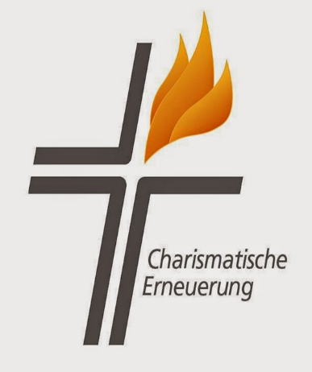
Donnerstag 4. Februar 17.00 Uhr – Sonntag 7. Februar 2027 um 14.00 Uhr

Ort: SJBZ Bildungszentrum, Hotel Allegro, Lincolnweg 23, CH-8840 Einsiedeln
Tel. +41 (0)55 418 88 88
Information: bei Walter und Edith Furter
Bristenstrasse 29, 6440 Brunnen
Tel. +41 (0)41 820 34 91 Nat. 079 108 32 98 u. 077 501 77 70
E-Mail: walter-furter@bluewin.ch u. edith.furter@hotmail.com
Online Infos über genauere Angaben der Exerzitien; unter
www.franziscan.ch / www.mykath.ch
Angebote / charismatische Erneuerung / Exerzitien
Ab Ende August 2025
​

EXERZITIEN MIT BR. LEONHARD (OFM) UND DIV. PRIESTERN,
die auf Heilung, Befreiung und auf den Empfang des Hl. Geistes ausgerichtet sind:

Freitag 22. Mai 17.00 Uhr - Montag 25. Mai 2026 um 14.00 Uhr, Pfingsttreffen
Donnerstag 8. Oktober 17.00 Uhr - Sonntag 11. Oktober 2026 um 14.00 Uhr
Donnerstag 4. Februar 17.00 Uhr – Sonntag 7. Februar 2027 um 14.00 Uhr

Ort: SJBZ Bildungszentrum, Hotel Allegro, Lincolnweg 23, CH-8840 Einsiedeln
Tel. +41 (0)55 418 88 88
Information: bei Walter und Edith Furter
Bristenstrasse 29, 6440 Brunnen
Tel. +41 (0)41 820 34 91 Nat. 079 108 32 98 u. 077 501 77 70
E-Mail: walter-furter@bluewin.ch u. edith.furter@hotmail.com
Online Infos über genauere Angaben der Exerzitien; unter
www.franziscan.ch / www.mykath.ch
Angebote / charismatische Erneuerung / Exerzitien
Ab Ende August 2025

